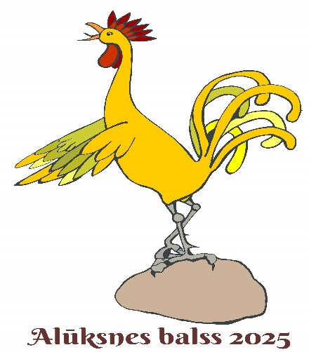

**Alūksnes novada mazo vokālistu konkurss**

**NOLIKUMS**

**1. Mērķis**

Attīstīt pirmsskolas vecuma bērnu muzikālās prasmes un iemaņas. Veicināt un pilnveidot jauno dziedātāju skatuves kultūru un uzstāšanās pieredzi.

**2. Dalībnieki**

Konkursā var piedalīties pirmskolas vecuma solisti no 2 līdz 6gadu vecumam (ieskaitot).

Dalībai konkursā bērnus var pieteikt vecāki vai mūzikas pedagogs.

**3. Pieteikumi**

Konkursa pieteikuma anketa (pielikumā) jāiesniedz līdz 28. aprīlim:

* pa e-pastu [kulturascentrs@aluksne.lv](mailto:kulturascentrs@aluksne.lv) ar norādi “Alūksnes balss”;
* vai personīgi – Alūksnes Kultūras centrs, Brūža 7, Alūksne, LV – 4301

**4. Repertuārs un noteikumi**

* Katram konkursa dalībniekam repertuārā jāiekļauj divas vecumam atbilstošas dziesmas;
* Konkursanti drīkst izpildīt dziesmas *a capella* (bez instrumentāla pavadījuma), mūzikas instrumentu vai fonogrammas pavadījumā.

**5. Konkursa norises vieta un laiks**

2025. gada 17. maijā plkst.11.00, Alūksnes Kultūras centrā, Brūža ielā 7, Alūksnē.

**6. Vērtēšana**

Pilsētas mazo vokālistu sniegumu vērtēs organizatoru uzaicināta žūrijas komisija.

**7. Apbalvošana**

Konkursā piešķir:

* Nomināciju “Alūksnes balss”;
* I, II, III vietu dalībnieku grupā no 2 līdz 4 gadu vecumam;
* I, II, III vietu dalībnieku grupā no 5 līdz 6 gadu vecumam;
* Citas balvas pēc žūrijas ieskata.

**8. Organizators**

Alūksnes novada Kultūras centrs.

**9. Vairāk informācijas**

Jautājumu vai neskaidrību gadījumā aicinām sazināties ar Alūksnes Kultūras centra kultūras darba speciālisti Līvu Leimani, zvanot 29418718 vai 26449749, rakstot e-pastu uz [liva.leimane@aluksne.lv](mailto:liva.leimane@aluksne.lv) vai [kulturascentrs@aluksne.lv](mailto:kulturascentrs@aluksne.lv)